# 开版COCOS制作流程规范

**Author: Dylan**

1. **添加客户**

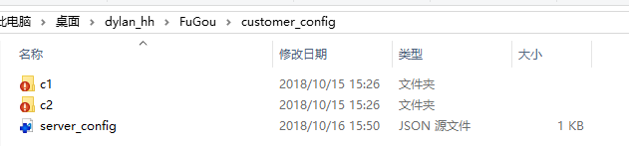

**如图, 在项目子目录里面有一个叫customer_config的文件夹用来配置每个客户的项目.这里我们以C1这个客户为例:**

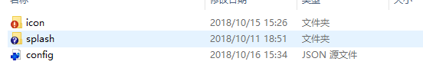

**C1的文件夹里面包含：**

**Icon：这个是用来放每个客户包的项目图标,制作请一定按照如下规范制作.**

1. **从美术组获取到1024x1024的图标资源**
2. **进入图标工场网站：**<https://icon.wuruihong.com/> **进行图标资源导入**
3. **导出按如下规范: 特别是文件名一定要是：ic_launcher 这个不要不要改**

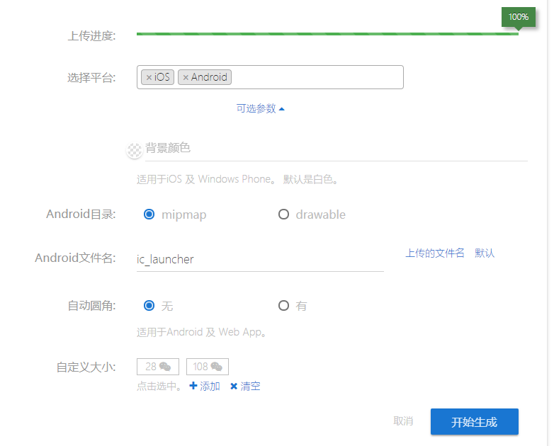

1. **生成后把资源拷入到客户配置的icon对应目录**

**splash目录: 这个是用来配置IOS启动图的,放入启动图即可,**

**config 目录配置：**

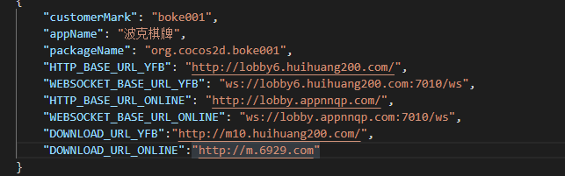

**CustomerMark: 这个字段要与后端的StationMark 保持一致，客户配置的文件也与此一致。**

**appName: 就是打出来的包的游戏名**

**packageName: 安卓的包名**

**HTTP_BASE_URL : 客户端连接服务器的HTTP(后缀代表具体的环境)**

**WEBSOCKET_BASE_URL : 客户端连接服务器的HTTP(后缀代表具体的环境)**

**DOWNLOAD_URL: 需要更新大版本跳转到门户下载页面的URL**

**IOS BUNDLE_ID: 苹果应用必须分配一个bundle id 这个找负责人去开发者中心创建对应的id , 每个环境都需要一个id.**

**配置好了之后就可以到creator里面去制作定制内容了。**

****2.开版cocos制作规范****

**客户定制内容都是在如下目录里面制作: 不要动到公共的模块,和游戏模块。**

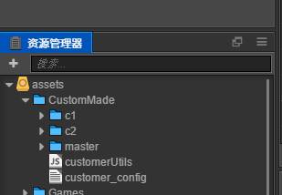

**Master：这个文件夹是用来放模板场景的,如果某个场景没有被定制,那么会默认加载Master场景**

**资源的命名没有要求,但是对定制部分的场景命名是有要求的一定按照**

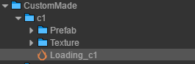

**如图示例, XX_customerMark 这种形式命名, 定制的内容就在CustomerMade文件里面统一管理,不要放在外面。客户文件夹的命名与客户配置文件夹保持一致。**

**Prefab的命名规范:**

**参照如下格式:**

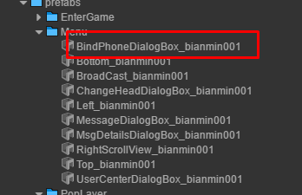

**以功能名**+站点后缀命令 ,方便查找

制作新站点**：**

**从master文件夹拷贝4份场景到新站点的目录下:**

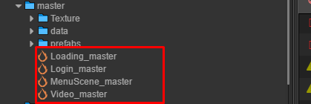

场景命令参考上面规范

1. **全新的新站点**

**全新的站点,所有的prefab都需要复制一遍,引用自己的prefab，不能依赖其他站点的prefab,不然打完包会出现资源丢失的情况，这个一定要注意**

1. **老站点模板出的新站点.**

**如果只是老站点换下logo开版的新站点, 只需要修改logo对应的prefab ,然后在场景上引用到新的prefab,其他的都可以直接依赖老站点资源，不用去动。在config里面需要配置一个依赖字段**

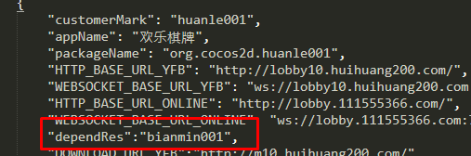

**这样在构建的时候就会自动去依赖相应的资源了。**

3.开版业务流程

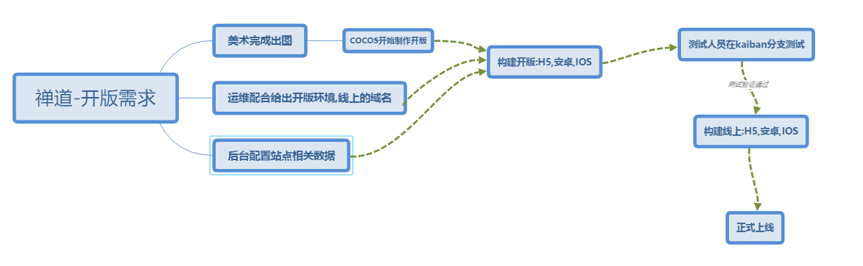

1. 所有开版的业务都是在prod_openVersion 这个分支开发,测试验证通过,直接合并到线上对外发布
2. 在提交到测试验收与上线发布,开发人员都需要提前准备 安卓 IOS H5的包. 目前安卓和H5的包可以通过jenkins 直接构建 , IOS的自动化正在制作中
3. 接到开版任务,确定好对应的美术对接同事,严格按照美术效果图规范制作,如果制作过程中发现美术切图有问题，及时与美术同事沟通。如果发现美术给的效果图,实现有困难,或者需要涉及功能性的改动,及时与开版负责人沟通,商讨解决方案,原则上开版是不涉及功能改动的。
4. 开版进入测试流程,开发人员需要及时跟进新站点的禅道BUG,修完BUG应及时构建热更新,H5,通知测试人员测试。不能只是提交代码,不构建环境,
5. 关于代码资源提交: 每次提交前必须检查自己的提交内容是否只是这个站点文件夹下面的内容,如果有其他修改必须丢弃掉上传。如果遇到与其他站点的冲突文件一律使用别人的修改
6. 关于meta 文件 , 提交代码的时候可能会有一些meta文件的修改在工作区,这些是需要提交的,meta文件里面记录了资源的uuid与引用,这个很重要.

4.开版制作周期

（1）全新站点:

业务熟练的开发人员: 2-3天（开发时间）+ 2-3天（测试周期）+ 1天 部署上线

业务不熟悉的开发人员: 4-5 天（开发时间）+3-4天（测试周期）+1天 部署上线

(2)老站点模板出的新站点(替换logo):

半天开发时间 + 半天测试周期 + 1天部署上线